laporan

Object Oriented Programming “Inner Class”

Akhmad Fauzi (PC-11)

Mobile Application And Technology

Object Oriented Programming

Inner Class

**Inner Class/Nested Class**adalah class yang berada di dalam class lain  
**Outer Class**adalah class yang di dalamnya ada class lain

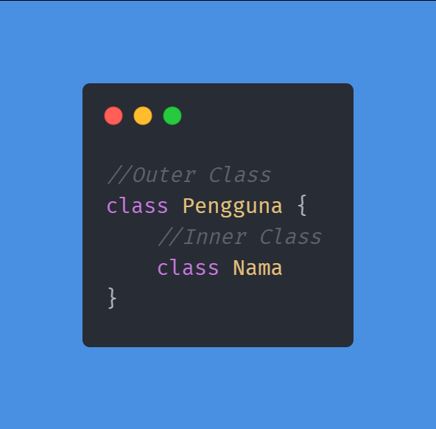

Semua isi (member) yang ada pada *outer class* bisa diakses oleh *inner class*sekalipun modifier member tersebut adalah private.

Secara default *inner class* belum bisa diakses oleh class lain, kita perlu memasang modifier inner agar inner class tersebut bisa diakses oleh class lain.

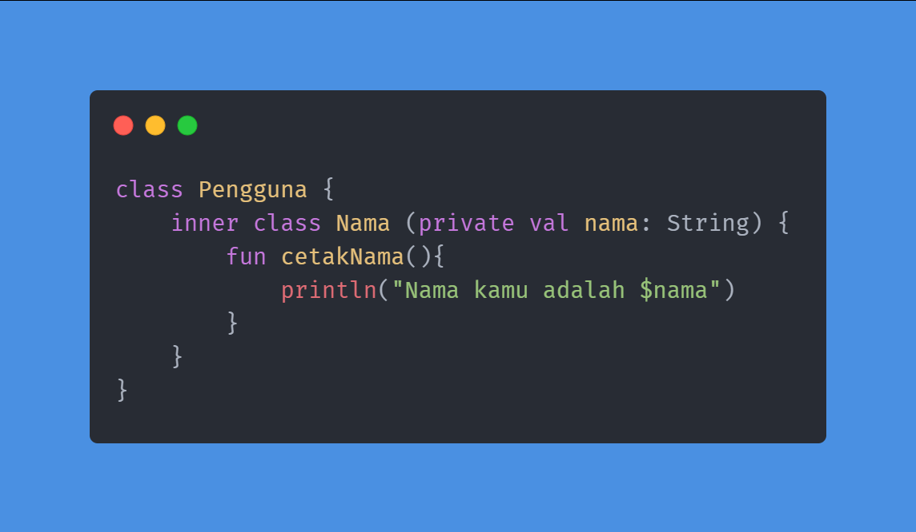

Sebuah outer class dengan nama Pengguna memiliki inner class dangan nama Nama.   
Class nama memiliki sebuah primary constructor dan sebuah method cetakNama()

Ada 2 cara mengakses inner class, yang pertama dengan membuat instance dari outer class nya.

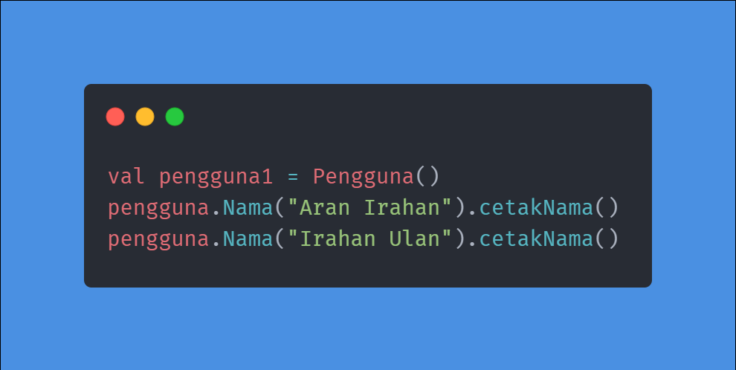

Melakukan instance atau membuat objek baru dari class Pengguna dengan nama pengguna1.   
Objek pengguna1 mengakses class Nama dan mengisi constructor Nama dengan "Aran Irahan" dan "Irahan Ulan" lalu memanggil method cetakNama()

Cara kedua dengan membuat instance dari inner class nya.

